

2010年12月27日 星期一

基本面不断改善

“铝”途需借宏观环境之风

联系人 张志朝

电子邮箱 zhang.zc@jyqh.com.cn

电话 021-68559999-123

要 点

- 世界经济仍处在复苏进程中，前景仍充满不确定性，失业率高企与债务危机不断导致经济增速放缓。中国国内通胀压力加大，货币政策转向稳健，物价调整力度从严，但流动性仍然宽裕 。
- 消费需求特别是新兴经济体的需求回升继续消化过剩库存，伦铝与沪铝库存明显得到改善。中国节能减排政策的实施，电解铝减产效果明显，冶炼厂受限电政策影响减未来3个月影响到铝的供应。铝材的产量保持平稳增产消耗了原铝的部分社会库存，同时氧化铝提价与煤炭涨价助推电解铝生产成本，对未来铝价格提供支撑。
- 铜与铝的比价一直攀升至4以上，高比价凸显铝替代铜的优势。“十二五”规划提出的国家电网1.7万亿投资，铝电缆有着广阔的前景。
- 铝的几个主要消费产业都保持着快速增长。其中房地产行业仍保持着旺盛投资热情。同时，明年1000万套保障性住房的开工利好铝消费。汽车领域，1—11月，汽车产销均超过1600万辆，同比保持稳定增长。12月车市有望继续维持火爆行情。全年销量达到1700万辆已成定局。
- 欧洲债务危机延绵不断与朝韩局势不稳定增添市场避险情绪，美元在高位震荡反复或抑制金属价格上涨节奏。

内容目录
第一部分 2010年四季度铝市场回顾 3
一、铝第四季度行情评述 3
第二部分 2011年一季度铝市场因素分析 4
一、世界经济增速趋缓 4
1、OECD领先指标显示世界经济增速趋缓 4
2、失业率高位徘徊，阻碍经济复苏进程 5
3、PMI指数连续回升，制造业仍处扩张中 6
二、货币政策外松内紧 7
1、美国继续实施量化宽松政策（QE2） 7
2、中国货币政策风向转变 7
3、国内通胀压力犹存 8
三、供需分析 10
1、世界原铝平稳增产，中国节能减排令供应过剩改善 10
2、库存不断被消化 12
3、氧化铝供需分析 13
4、中国铝材产量保持增长 15
5、铜铝的比价凸显替代优势 17
四、下游消费依然强劲 17
1、房地产行业数据符合预期，对铝中长期消费提供支撑 17
2、中国汽车产销两旺，需求强劲 19
五、成本分析形成支撑 20
1、氧化铝价格维持相对高位 20
2、煤价价格上涨或助推铝成本上升 20
六、其他因素 21
1、欧元区债务危机不断，美元走强令铝价承压 21
2、朝韩边境危机令市场避险情绪升温 22
第三部分 技术分析 22
一、伦铝电3月线技术分析 22
第四部分 总结与后市展望 24

图表目录

图1：沪铝第四季度价格走势 3
图4：月度新增贷款平缓 7
图1：2010年沪铝第四季度价格走势 Error: Reference source not found
图2：各经济体经济增速趋缓 4
图3：OECD综合领先指标显示经济增速仍处在扩张中 4
表1： OECD领先指标与沪铝价格相关关系 4
表2 OECD领先指标对沪铝价格的Granger检验 5
图4 各经济体失业率走势 5
图5：各经济体（除日本外）制造业活动处于扩张中 6
图6：美国失业率与经济领先指标走势图 6
图7：月度新增贷款平缓 Error: Reference source not found
图8：CPI指数与PPI指数近期同步上升 8
图9：热钱流入明显 8
图10：世界原铝日均产量（除中国外）小幅回升，中国原铝日均产量持平 9
图11：全球原铝供应仍然过剩 单位：千吨 9
图12：中国原铝产量减产效果显现 10
图13：LME铝库存持续改善 10
图14：LME铝注销仓单与库存比维持高位 11
图15：上海铝库存下降部分消化 11
图16： 世界氧化铝产量报告 单位：千吨 12
图17：中国氧化铝月度产量表现平平 12
表3 氧化铝供需平衡表与电解铝的表观消费统计分析 12
图18. 氧化铝进口量明显下滑 13
图19：电解铝表观消费与铝材产量的比率大幅回落 14
图20：铝材产量维持平稳增长 14
图21：铝材各品种产量与同比增速走势 15
图22：铜与铝的比价关系攀枝至4以上 15
图23：当月商品房销售面积与新开工面积环比增加 16
图24：房地产开发资金来源累计同比尽管继续下行，但仍保持在高位 16
图25：中国汽车销量季节性波动 17
图26：2010年汽车清库结束 17
图27：氧化铝报价攀升 单位：元/吨 18
图28：煤炭价格上涨助推电解铝生产成本 单位：元/吨 18
图29：美元指数与基金净多持仓 19
图30：伦铝电三月线图 20
图31：沪铝连三月线图 20

第一部分 2010年四季度铝市场回顾

一、铝第四季度行情评述

图1：2010年沪铝第四季度价格走势
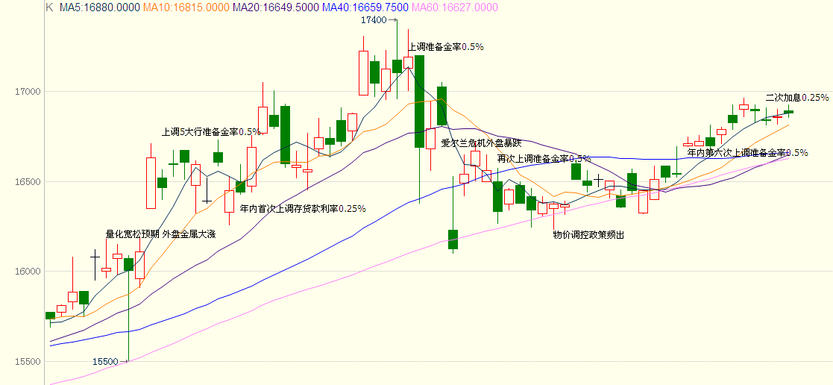
资料来源：路透，金源期货
在经历了震荡整理的九月之后，四季度以来，铝价在内外经济环境变化下呈现震荡抬升走势，整体表现来看呈现外强内弱格局。十一节假日期间，美国量化宽松的二度重启预期导致美元维持颓，助推国外LME金属大幅攀升，铜铝分别上涨2.22%和2.75%，沪铝也跟盘突破16000元/吨大关，并在次日上冲16500元/吨，维持区间震荡走势。而10月19日晚央行公布将于20日提高一年期存贷款利率0.25个百分点对市场形成短暂的利空。9月份宏观经济数据显示，九月份CPI为3.6%，连续三个月高出红警线。突如其来的加息政策或许在情理之中却在意料之外。靴子落地，市场很快消化利空。沪铝表现相对较为抗跌，低开高走又重拾升势，接连四日连续上涨触及17000大关。不过央行再次提高准备金率，沪铝受压高开受压低走，这丝毫没有按耐住市场做多热情，商品市场与股市在几日的调整之后继续上扬，其中农产品期价上涨幅度较大，棉花、豆类更是呈现单边市上涨。沪铝也跟盘舞动，在11月初最高冲至17400高点。
不可否认的是，在股市和沪铜不断走高以及美元指数的持续走弱的影响下，沪铝出现这波大幅震荡走高行情。但央行再次宣布从2010年11月16日起提高存款类金融机构人民币存款准备金率0.5个百分点。10月份CPI指数为4.4%创年内新高，货币紧缩预期愈加明显，国家旨在平抑通货膨胀的宏观调控风险不断加大。股市与期市同时暴跌，期货市场10多个品种跌停。而后欧洲爆出爱尔兰债务危机不期而遇，商品市场大幅下挫，单边上涨行情宣告结束，回调走势展开。三大交易所提高大宗商品的交易保证金，并取消双边收费优惠政策，旨在抑制投机平抑物价上涨，这无疑对期货市场来说是利空打击。十二月月份宏观数据公布前夕，多数机构预测CPI再创新高，高层可能有政策出台，导致期市成交明显萎缩，弱势震荡行情比较纠结，凸显市场对加息与货币收紧预期担忧增强；12月24日央行意外加息0.25%，但市场短暂高涨之后，股市随即大幅下挫，担忧后市对物价房价的调控力度从严。
总体来看，沪铝在四季度的前期，受股市和外盘走势影响较大，基本上处于被动拉升走势，后期则受欧债危机与国内通胀调控的打压，呈现盘整走势。沪铝第三季度涨幅为8.29%，上涨1225元/吨，第四季度涨幅为5.75%，上涨920元/吨；而伦铝第三季度涨幅为19.2%，上涨378美元/吨，第四季涨幅为3.96%，上涨96美元。沪铝基本面将会进一步改善，后市在宏观环境配合下或迎来一波补涨行情。

第二部分 2011年一季度铝市场因素分析

一、世界经济增速趋缓

1、OECD领先指标显示世界经济增速趋缓

图2：各经济体经济增速趋缓
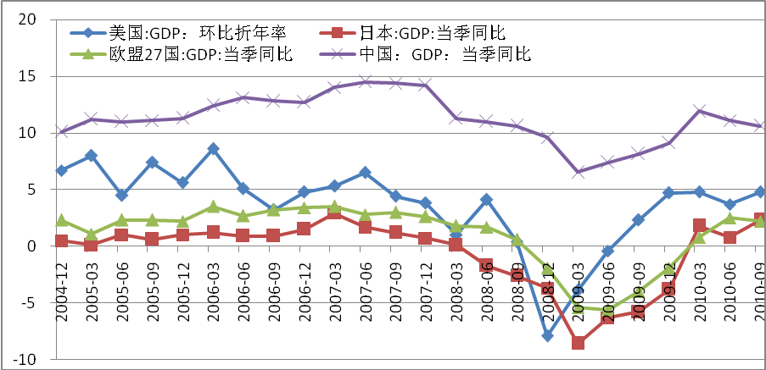
资料来源：WIND，金源期货
2010年美国三季度GDP环比折年率为4.8%，高于二季度的3.7%，与一季度相持平；欧盟27国GDP当季同比三季度同比增速为2.2%，低于二季度的2.5%；日本GDP现价当季同比增速为2.3%，创2007年以来的新高；中国GDP三季度同比增速10.6%，比一季度、二季度增速回落1.3、0.5个百分点，同比增速回落趋稳，增速仍处较高水平。
从OECD综合领先指标来看，整体走势都较为平稳，也就是说随着世界经济逐步的复苏，经济“二次探底”的风险大大化小了。但同时也出现新的变化，欧元区、美国、日本等保持平稳的走势，依然保持着稳步复苏和扩张走势，而中国领先指标结束了连续8个月环比为负值的走势，并于8月触底反弹，意味着中国经济未来更多得可能是保持着平稳增长，并且还伴随着通胀水平的上升。

图3：OECD综合领先指标显示经济增速仍处在扩张中
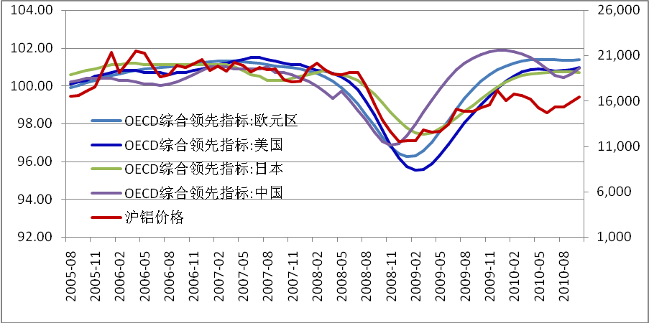
资料来源：WIND，博易，金源期货
我们根据沪铝价格与OECD领先指标走势图可以清晰得发现，它们有着明显的趋同性，因此我们计算了彼此的相关系数如下表1。

表1： OECD领先指标与沪铝价格相关关系
OECD领先指标 | 欧元区 | 美国 | 日本 | 中国
沪铝价格 | 0.7155 | 0.8254 | 0.8433 | 0.3773

从上表数据显示沪铝月度价格与欧元区、美国、日本等发达经济体相关性较高，而与中国新兴经济体来说目前较低。

表2 OECD领先指标对沪铝价格的Granger检验
原假设 | F-统计量 | P检验概率 | 接受/拒绝
欧元区 does not Granger Cause 沪铝价格 | 3.84385 | 0.02761 | 拒绝
沪铝价格does not Granger Cause 欧元区 | 9.11070 | 0.00040 | 拒绝
美国 does not Granger Cause 沪铝价格 | 5.79063 | 0.00531 | 拒绝
沪铝价格 does not Granger Cause 美国 | 1.75877 | 0.18216 | 接受
日本 does not Granger Cause 沪铝价格 | 3.35720 | 0.04239 | 拒绝
沪铝价格 does not Granger Cause 日本 | 1.63893 | 0.20388 | 接受
中国 does not Granger Cause 沪铝价格 | 5.67972 | 0.00577 | 拒绝
沪铝价格 does not Granger Cause 中国 | 0.16330 | 0.84976 | 接受

为了检验OECD领先指标对沪铝价格是否有领先性，我们从数理上检验表明，OECD领先指标对中国铝价有领先指引作用。从图上可以显示出金融危机前与后领先指标对铝价的领先指引较为明显。

2、失业率高位徘徊，阻碍经济复苏进程
尽管全球经济在2010年复苏的步伐仍在前进，但步伐已经放缓，其中最主要的原因是失业率高企。新兴经济体的就业率有明显的好转，但是发达经济体的失业率未有明显的好转。拿美国来说，美国的失业率从10.1%的峰值回落，最低值达到9.5%，而最新公布的 美国11月非农就业人口增加3.9万人，10月修正后为增加17.2万人(前值为增加15.1万)。11月失业率为9.8%，10月为9.6%。美国白宫表示失业率在9.8%高得令人难以接受。失业率重新升至9.8%的七个月高位，短期来看高企的失业率不具备回落的动力，为美国经济复苏蒙上疑云，这也使得白宫达成了延续布什政府“中产阶级”减税2年的协议。而欧元区方面，10月份欧元区失业率为10.1%，略高于此前6个月10%的水平；欧盟失业率为9.6%，与9月份持平。欧盟成员国中，失业率最低的是荷兰、奥地利和卢森堡，分别为4.4%、4.8%和5.0%，最高的是西班牙、拉脱维亚和立陶宛，分别为20.7%、19.4%和18.4%。10月份，共有8个成员国失业率比一年前下降，19个国家比一年前上升，降幅最大的是德国，从7.5%降至6.7%，升幅最大的国家之一包括希腊，从9.2%升至12.2%。日本10月失业率进一步恶化，主要由于工业生产与家庭消费两项指数的下滑。日本国民失业率从9月份的5%上升至10月份的5.1%，虽然这项数字仍低于国际标准但已处于日本历史高点。而日本国会刚通过了一项610亿美元的一揽子经济刺激计划，以此来帮助小企业群体与区域经济。但这些举措并没有使失业率有所好转。

图4 各经济体失业率走势
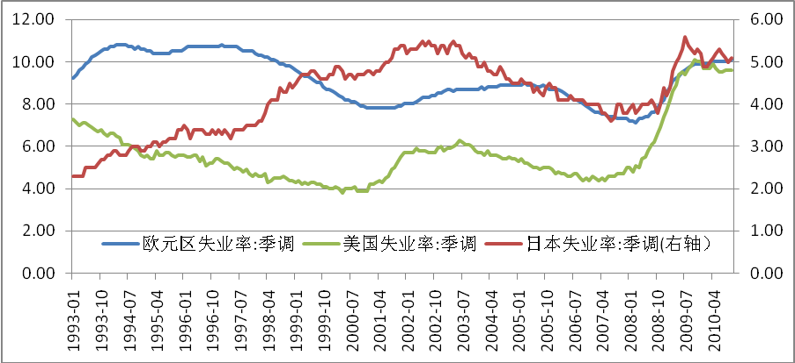
资料来源：WIND，金源期货
综上来看，当前的经济复苏主要来自政府经济刺激计划，而并非源自实体经济的内生动力，那么这种复苏的动力是比较缓慢的、脆弱的，特别是美国与欧洲的高失业率并未得到明显好转。欧元区债务危机的此起彼伏以及美国经济数据的喜忧参半着实给实体经济产生冲击，也使得未来经济增长的不确定性大大增加。经济复苏之路是漫长的，前景仍可期，但不容太乐观。

3、PMI指数连续回升，制造业仍处扩张中

图5：各经济体（除日本外）制造业活动处于扩张中
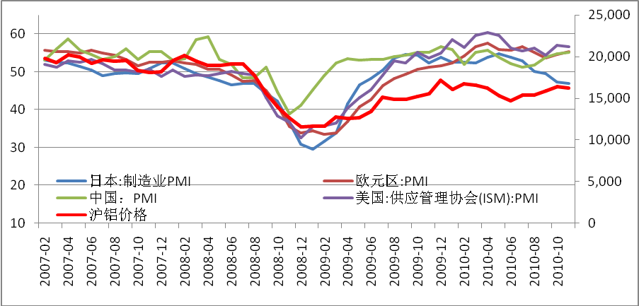
资料来源：WIND，金源期货
美国供应管理学会(Institute for Supply Management)公布的数据显示，11月份美国制造业扩张步伐略有放缓。11月份制造业采购经理人指数(PMI)为56.6，相比10月份的56.9略有下滑。
欧元区报告表明11月份服务业采购经理人指数从10月份的52.6攀升至53.2，创两年新高。制造业采购经理人指数从10月份的53.9攀升至54.6，创26个月新高。欧元区经济增长恢复最快的德国受到出口订单强劲增长推动，德国11月制造业采购经理人指数从10月份的51.0攀升至52.0。
11月份中国制造业采购经理人指数（PMI）为55.2%，高于10月份的54.7%，为连续第4个月走高，并且连续第21个月位于荣枯分界点50之上。今年的PMI的走势，3月份数据达到高点以后，4月份开始下跌，7月份开始止跌反弹，7月份的数值是51.2%，8月份小幅上涨0.5，达到 51.7%，9月份快速上涨到53.8%，到10月份已经达到了54.7%。这一趋势预示我国经济增长在高位进行回调之后已基本趋稳。但同时也要注意到购进价格指数高达73.5，10月为69.9，逼近2008上半年的历史高位，这表明我们依然处于输入型通胀压力高危区。综合来看，制造业仍处在进一步扩张中，对铝价后市形成支撑。
我们根据沪铝价格与PMI指数走势图可以发现，它们有着明显的趋同性，因此我们计算了沪铝与各PMI指数的相关系数：日本为0.5920；欧元区为0.7287；中国为0.5517；美国为0.5063。不难发现铝价跟PMI指数相关性都达到0.5以上，特别是欧元区PMI指数相关性较高。除日本外，欧元区、美国、中国制造业指数都在55以上，制造业在进一步的扩张势头仍然很强，那么对全球的铝价后市有较好的指引。

二、货币政策外松内紧

1、美国继续实施量化宽松政策（QE2）

图6：美国失业率与经济领先指标走势图
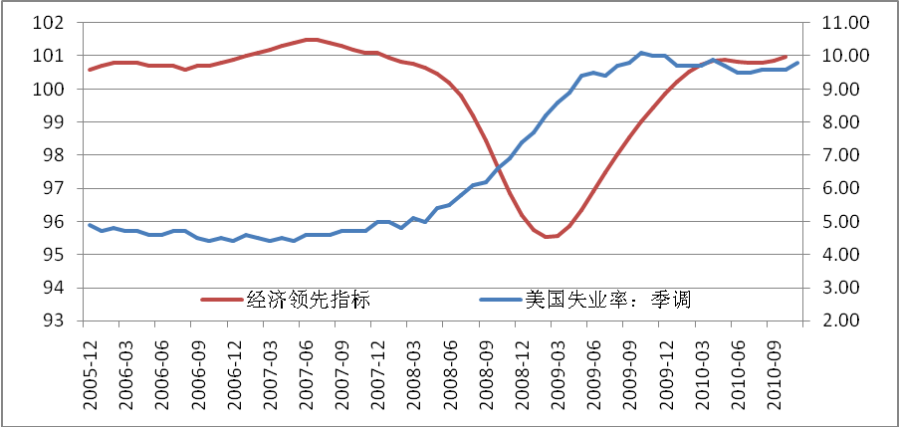
资料来源：WIND，金源期货
金融危机爆发后，美国为了使得他们的金融体系不至于崩溃，于2008年底与2009年初实施的量化宽松政策使得金融体系得到了稳定。而次贷危机主要来源于房地产市场的深度衰退导致美国经济复苏之路坎坷。具体表现为高失业率、低产能利用率，物价持续下滑。2010年美国二次量化宽松政策开始重启，但这一举措并未给高企的失业率带来明显的好转，并且通缩正成为最大威胁，预计其量化宽松货币政策将成为常态，目标是推升全球通胀预期。美联储本月重申了将延长零利率政策，并确认实施6000亿美元第二轮量化宽松规模的承诺，希望借此刺激经济增长并降低失业率。美联储、欧洲央行以及日本央行2011年将继续维持低息政策。长期来看，如果美国经济复苏仍未走出泥沼，那么不排除三次量化宽松（QE3）的可能。

2、中国货币政策风向转变
近期中央经济工作会议分析研究了2011年经济工作，指出要实施积极的财政政策和稳健的货币政策，增强宏观调控的针对性、灵活性、有效性。这是2008年11月中国为应对国际金融危机提出货币政策“适度宽松”之后，首次回归“稳健”。
央行决定从2010年12月20日起，上调存款类金融机构人民币存款准备金率0.5个百分点。这是央行今年以来第六次上调存款准备金率，也是在一个月时间内第三次宣布上调存款准备金率。
纵观全年央行曾分别于1月、2月和5月三次上调存款类金融机构人民币存款准备金率0.5个百分点。而后又于11月10日宣布自16日起上调存款类金融机构人民币存款准备金率0.5个百分点，并于11月19日宣布自29日起再次上调存款准备金率0.5个百分点。年底总共6次上调准备金率，1次定向上调5银行准备金率，一次加息0.25个基点等等这一系列的政策透露出两个信号：一是收紧流动性，二是也是对我国经济增长高速平稳的肯定。
胡锦涛在讲话中提出要积极稳妥处理好稳定经济增长、调整经济结构、管理通胀预期的关系，如何处理好这三者的关系。央行最终没有采取市场所预期的加息手段，而是选择了准备金率上调这一相对温和的工具，一是充分考虑到加息对制造企业的冲击，二是考虑对房地产企业和贷款购房户的冲击，意在避免货币政策对实体经济可能出现的冲击。

图7：月度新增贷款平缓
资料来源：国家统计局，金源期货
11月份的新增贷款为5640亿元，同比多增2692亿元，1-11月累计增加贷款62941亿元。广义货币增长19.5%。11月末，广义货币(M2)余额71.03万亿元，同比增长19.5%，增幅比上月高0.2个百分点，比上年同期低10.2个百分点；狭义货币(M1)余额25.94万亿元，同比增长22.1%，增幅与上月持平，比上年同期低12.5个百分点；流通中货币(M0)余额4.23万亿元，同比增长16.3%。当月净投放现金607亿元，同比少投放7亿元。
随着新兴经济体的经济持续增长，通货膨胀压力明显加剧，为有效调控国内消费者物价指数（CPI）和国民生产总值（GDP）的比率，大多数国家将会在2011年通过继续上调利率及存款准备金率的方式，控制CPI的过快上涨。其中中国、印度、巴西等国有可能打开加息的上升通道。这将导致新兴经济体与发达经济体在货币政策上的分歧逐步加大，世界经济活动的重心将会由此逐渐转向新兴经济体。

3、国内通胀压力犹存

图8：CPI指数与PPI指数近期同步上升
资料来源：WIND，金源期货
上图清晰的显示工业品出厂价格（PPI）与居民消费价格（CPI）同步向上运行。同时，PPI仍在上涨，表明未来通胀压力在增大。11月份CPI为5.1%，创28个月的新高，比10月份物价涨幅有所扩大。根据国家统计局的数据显示CPI的大幅上涨主要是有食品、居住类以及衣着类这3项产品的环比指数上涨推动。这三项产品的环比分别上涨2%、1.8%和1.6%。对环比指数的贡献率分别是0.7个百分点、0.3个百分点和0.1个百分点。
纵观全年的物价水平来看，CPI指数在前二季为平稳上涨，三季度为加速上涨，四季度呈现快速拉升的走势。分月来看，从7月份开始突破3%的警戒线，8月份达到3.5%的水平，特别是在9月底和10月份两节效用，物价加速上涨，而在11月份由于食品类、居住类和衣着类的快速上涨助推CPI达到5.1%的高点。
大幅飙升的CPI使得国家在货币政策方面有点脚忙手乱： 10月份央行两次提高准备金率和一次突入起来的加息，在12月份公布宏观数据之前又宣布再提高准备金率0.5%，同月月底再次上调存贷款利率0.25%。如此密集的上调准备金率意在进一步加强流动性的调控，控制银行信贷投放与管理通胀预期。初步估算在短短一个月内央行总共收回流动性达6000多亿。
国家发改委统计局11日公布的11月份CPI同比涨幅(5.1%)将是今年的高点，预计今年12月份中国居民消费价格总水平(CPI)可能回落到5%以内。
笔者认为短期内物价大幅飙升的可能性较小：首先，11月份国务院下发了40号文《关于稳定居民消费价格总水平，保障群众基本生活的通知》后，从市场的物价变化来看，应该说是初见成效，像粮食、肉等类的价格基本趋稳，而蔬菜的价格和猪肉的价格，尤其是蔬菜的价格明显下降。其次，国家频繁的调高准备金率在流动性控制方面趋紧；第三，国家在打进市场投机方面下了大力气，如恶意炒作物价情节严重的判罚500万，如提高商品期货保证金和取消双边优惠政策等。
但从长期来看，我国一季度乃至明年上半年的通胀压力依然不小：第一，由于10月、11月份新涨价因素较多，CPI的翘尾因素和滞后性对明年上半年，特别是一季度的影响是较大的。预计明年一季度居民消费价格仍将高位运行；第二，进入寒冬季节对农产品的需求量较大，由于恶劣天气等不确定性因素较多，将会对部分农产品造成需求缺口；第三，我们应该看到，国家从4月份进行的两次房地产调控仍未有实质性的效果，房价调控压力重重，假若有三次调控政策出台，那么市场充裕的流动性将只能转战股市和商品市场；第四，长期来看，工业出厂价格与劳动力成本的上升给非食品类价格上涨影响逐渐增大；第五，美元的长期贬值与热钱的流入等将增大通胀压力。

图9：热钱流入明显
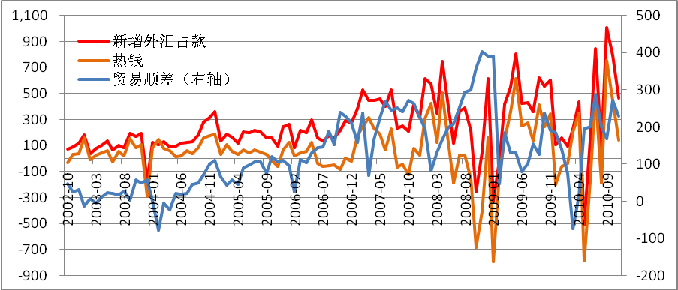
资料来源：WIND，金源期货
10月份，外汇占款新增5301亿元，创出历史新高，央行最新数据显示，11月新增外汇占款为3196亿元，较9月明显回落，也略低于市场此前的预期。但反映出近期外来资金大量流入的趋势仍在持续。
外汇储备的增量一般可分三个来源：贸易顺差、外商直接投资（FDI）和热线流入。目前最常用的公式为：热钱=新增外汇储备-实际利用外资-贸易顺差，得到 9月热钱流入为752亿美元，也创出历史新高。10月份与11月份环比有所回落但仍处于增长状态，凸显热流流入高涨。在人民币快速升值的情况下，热钱流入较为明显。10月19日的央行意外加息，导致中美货币利差继续扩大。同时，相对欧美股市，国内股市估值水平处于相对低位。我们预计热钱还会持续流入。
解决通胀最快的方法是加息，为什么国家年底前密集出台的这么多条政策包括行政干预价格来管理通胀而不是加息呢？我们认为主要是因为加息会提高房地产企业、制造业企业以及购房者的贷款成本，同时还会吸引热钱流入，预计短期内不会再加息，要看12月份的CPI数据能否回落，加息的窗口应该会在明年一季度。

三、供需分析

1、世界原铝平稳增产，中国节能减排令供应过剩改善

图10：世界原铝日均产量（除中国外）小幅回升，中国原铝日均产量持平
资料来源：IAI，中铝网，金源期货
国际铝业协会(IAI)最新公布的数据显示，全球11月原铝日均产量由前月的6.77万吨升至6.85万吨。2009年11月为6.36万吨。全球11月原铝总产量为205.4万吨，10月修正后为210万吨。2009年11月总产量为190.9万吨。

图11：全球原铝供应仍然过剩 单位：千吨
资料来源：WBMS，路透，金源期货
世界金属统计局（WBMS）周三公布，2010年前10个月全球铝市供应过剩318000吨。
2010年1-10月原铝过剩量大约是2009年同期145.8万吨过剩量的五分之一。WBMS称，2010年前10个月原铝需求量为3360万吨，较2009年同期增加465万吨。1-10月原铝产量增加351万吨，2009年全年产量下滑267.5万吨。过剩的原铝库存限制着铝价得上涨空间。

图12：中国原铝产量减产效果显现
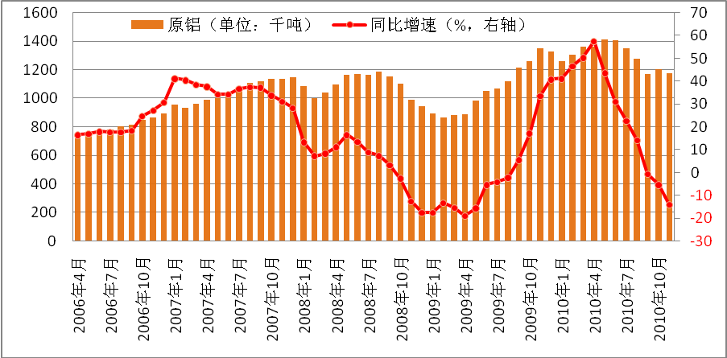
资料来源：上海有色网，金源期货
我国电解铝11月份产量117.8万吨，同比减少14.1%，连续三个月同比负增长，减产效果显现；但是10月份环比9月份增加3.1%，终结连续6个月回落势头，而11月份环比下降2.5%。中国1至11月原铝产量达1435.6万吨，同比增长22.6%。
随着完成“十一五“节能减排指标压力的增大，9月初，广西和贵州的铝厂已被要求减产，共涉及产能约75万吨。河南省和青海省也提出在最后三个月对当地电解铝生产进行限制，预计后三个月河南省限制电解铝产量18万吨(这相当于72万吨的年产能)，压减用电量。预计10月份的产量环比9月份会继续回落，但事实却截然相反。相比9月份日均产量3.907万吨，10月份的日均3.897万吨和11月份的3.927万吨还略有回升。
从价格方面而言，9月份以来，国内铝价稳步回升，并重新站在16000元/吨的上方，铝厂有望重新开始盈利，并开始走出低谷。铝厂盈利状况将继续改善，估计部分前期停产的铝厂重新投入生产所致。据悉，在甘肃嘉峪关利用风力发电兴建100万吨产能电解铝新项目。另据悉，隶属于信发集团的新疆电解铝项目及锦江集团的宁夏项目在6月份都开始启动了，产能分别为40万吨和37万吨等等这些情况说明了在市场低迷，产能过剩，需求疲软的背景下，新建项目热情不减。
国家发改委官员近期表示，今年前3季度单位国内生产总值能耗同比下降3%左右，“十一五”节能目标有望如期实现，而减排目标已提前完成。这意味着，原先配合节能减排工作而关停的产能有可能重新启动，不排除电解铝的产量有增加的可能。但是，我们应该看到，除中国以外的全球其他国家的电力成本约占铝冶炼成本的30%左右，而中国的电力成本约占到45%，可见我国的冶炼铝的用电效率较低。河南省的铝企业主要依靠火电冶炼电解铝，河南铝产量占到全国铝总量的四分之一，而昂贵的电价确实使得生产铝的成本大幅上涨。随着“十二五”节能减排的继续实施，那么国家将会减弱对该行业的扶持力度，中小企业将面临亏损与被兼并重组，电解铝行业将迎来整顿发展期。12月23日报道，中国河南省冶炼厂消息人士周四透露，河南省本周起对铝和铅冶炼厂削减20%的电力供应。限电政策将直接使得电解铝减产，从而提振未来铝价。

2、库存不断被消化

图13：LME铝库存持续改善
资料来源：路透，金源期货

图14：LME铝注销仓单与库存比维持高位
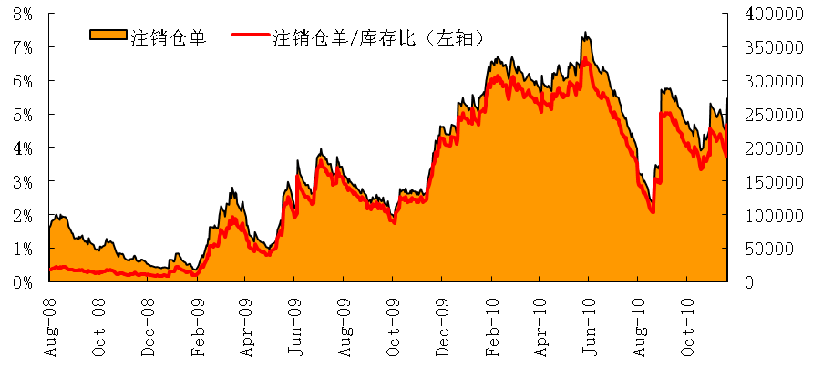
资料来源：路透，金源期货

图15：上海铝库存下降部分消化
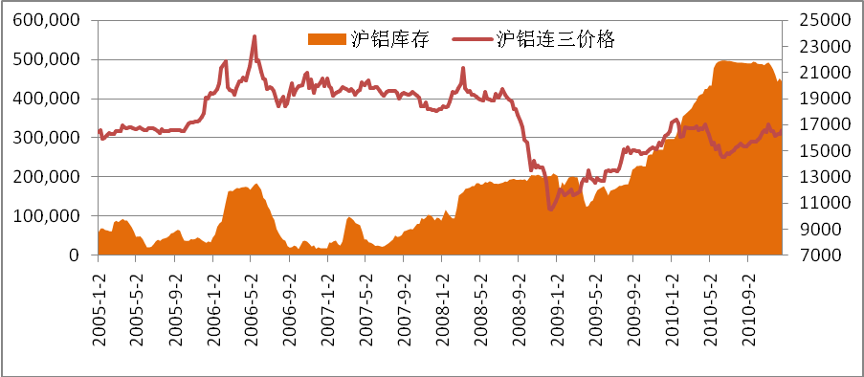
资料来源：路透，金源期货
LME库存得到不断的改善，库存已经回落至427万吨，但仍旧处于高位。
上海铝库存维持在历史较高的位置，节能减排后沪铝库存呈现下降趋势，现已经降至44万吨，相比前期减少6万吨。电解铝的库存得到改善，下游铝材需求强劲拉动铝的消费。

3、氧化铝供需分析

图16： 世界氧化铝产量报告 单位：千吨
资料来源：IAI，金源期货
世界2010年第三季度氧化铝产量小幅增加，环比上涨了3.71%，同比上涨 了11.13%，相比二季度回落了0.65%；其中化学品氧化铝环比上涨12.89%，同比上涨24.74%；冶金用氧化铝环比上涨2.88%，同比上涨2.28%。世界氧化铝的产量总体上表现平平。

图17：中国氧化铝月度产量表现平平
资料来源：国家统计局，金源期货
三季度氧化铝月度产量表现平平，而10月份226.9万吨，同比减少7.1%，11月份产量为233.1万吨，同比减少2%，氧化铝产量仍处于高位。

表3 氧化铝供需平衡表与电解铝的表观消费统计分析
 | 氧化铝  产量 | 氧化铝  净进口 | 总供给 | 电解铝  产量 | 氧化铝  供需  平衡表 | 电解  铝进  口量 | 交易所  库存  增量 | 电解铝表观  消费量
2009-1 | 161.52 | 32.62 | 194.14 | 89.47 | 21.4644 | 1.71 | -2.71 | 93.89
2009-2 | 162.65 | 41.67 | 204.32 | 86.94 | 36.5256 | 1.07 | 2.24 | 85.77
2009-3 | 166.86 | 27.00 | 193.86 | 88.29 | 23.4571 | 8.43 | -5.98 | 102.70
2009-4 | 175.8 | 64.42 | 240.22 | 89.24 | 67.9855 | 36.23 | -0.20 | 125.67
2009-5 | 187.2 | 47.80 | 235.00 | 98.38 | 45.1221 | 25.88 | 3.39 | 120.87
2009-6 | 192.97 | 51.53 | 244.50 | 105.42 | 41.0416 | 26.50 | -0.62 | 132.54
2009-7 | 187.82 | 60.82 | 248.64 | 106.81 | 42.494 | 12.95 | 1.03 | 118.73
2009-8 | 206.31 | 32.02 | 238.33 | 112.18 | 21.827 | 11.67 | 4.17 | 119.68
2009-9 | 221.1 | 46.48 | 267.58 | 121.89 | 32.3334 | 11.47 | 1.01 | 132.35
2009-10 | 241.74 | 40.57 | 282.31 | 126 | 39.1264 | 2.28 | 2.79 | 125.49
2009-11 | 236.9 | 27.97 | 264.87 | 135.45 | 3.4534 | 5.41 | 1.23 | 139.63
2009-12 | 243.9 | 34.16 | 278.06 | 133.09 | 21.1953 | 1.48 | 2.73 | 131.84
2010-1 | 250.69 | 66.95 | 317.64 | 126.2 | 74.0695 | 3.09 | 0.04 | 129.25
2010-2 | 235.86 | 40.98 | 276.84 | 130.8 | 24.3982 | 1.44 | 7.30 | 124.94
2010-3 | 252.2 | 49.74 | 301.94 | 136.4 | 38.6929 | 2.58 | 3.60 | 135.38
2010-4 | 255.4 | 14.88 | 270.28 | 136.5 | 6.8316 | -1.96 | 1.89 | 132.65
2010-5 | 244.2 | 45.97 | 290.17 | 141.6 | 16.8848 | 0.28 | 6.91 | 134.97
2010-6 | 240.6 | 14.13 | 254.73 | 140.6 | -16.6291 | -0.60 | 0.22 | 139.78
2010-7 | 240.3 | 26.30 | 266.60 | 135.2 | 5.667 | -1.24 | -0.37 | 134.33
2010-8 | 241.9 | 23.85 | 265.75 | 127.9 | 18.9019 | -0.02 | -0.25 | 128.13
2010-9 | 240.4 | 30.70 | 271.10 | 117.2 | 44.9011 | 0.16 | 0.32 | 117.04
2010-10 | 226.9 | 44.90 | 271.80 | 120.8 | 38.6592 | 0.05 | -0.35 | 121.20
2010-11 | 233.1 | 27.00 | 260.10 | 117.8 | 32.746 | 0.28 | -2.64 | 120.72
资料来源：路透，金源期货

图18. 氧化铝进口量明显下滑
资料来源：国家统计局，金源期货
2010年8月份中国氧化铝的供应过剩在9月份达到自去年6月份以来的峰值，主要是因为节能减排政策的实施，三季度河南、广西、贵州等地相继减产，降低了对氧化铝的需求。从10月份与11月份的数据来看，氧化铝的产量和进口量明显减少，节能减排的效果显现，电解铝减产使得氧化铝的需求的减弱。

图19：电解铝表观消费与铝材产量的比率大幅回落
资料来源：国家统计局，上海交易所，金源期货
虽然上海交易所的库存仍处于高位，但笔者发现国内隐形库存随着节能减排的政策实施而得到明显的释放，将原铝表观消费定义为：中国电解铝产量+净进出口量-交易所库存增量。也就是说国内电解铝表观消费量一部分用于制造铝材，而另一部分则被市场储存起来（非交易所库存）。将国内电解铝表观消费量除以铝材产量作为分析指标，今年进入到三季度后，该指标明显下跌，这说明市场隐性库存得到了消化，电解铝的供应与铝材产量的比值将回归平衡。

4、中国铝材产量保持增长

图20：铝材产量维持平稳增长
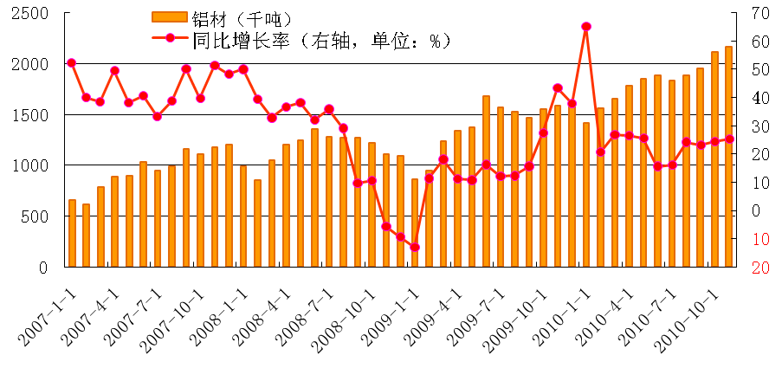资料来源：国家统计局，金源期货
统计数据显示， 2010年铝材产量同样在6月份创出高点188.8万吨，7月份铝材产量有所回落，8月份又恢复至188.7万吨，从在9月份开始产量由195.8万吨增至11月份的216.7万吨， 1-11月份累计产量达1999.1万吨，累计同比达25.3%，月度单产与累计总产均创历史新高。
而从分项来看，其中铝型材51.9万吨，同比增长56.3%，1-11月份累计4,534,000，同比增长36.2%；铝合金35.3万吨，同比增长31.2%，1-11月份345.1万吨，同比增长54.5%；铝板材20.5万吨，同比增速43.4%，1-11月份累计180万吨，同比增长50.5%；铝带材9.3万吨，同比增长27.4%，1-11月份95.1万吨，同比增长30.1%；铝箔材11.2万吨，同比增长0.9%，1-11月份累计90.6万吨，同比增长18%；电线电缆产量264.2万千米，同比增幅32.89%，1-11个月累计生产电力电缆2395.8万千米，同比增幅26.87%。而在来年，随着十二五规划的实施，国家电网的电网投资将超过1.7万亿元，将会增加电力线缆的消费需求，在这其中，铝线缆将有着广阔的应用空间。从而带动铝的需求。此外，高速铁路网络和站台等投资也将给来年铝消费有稳定的预期，这些都将利于铝的跨年度行情。

图21：铝材各品种产量与同比增速走势
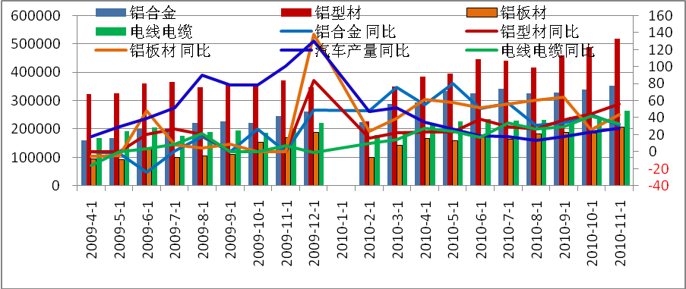
资料来源：国家统计局，金源期货
尽管铝材产量和电解铝消费之间没有绝对的公式可以互推，但是铝材产量却能从一个侧面反映电解铝的消费情况。2009年铝材产量1632.9万吨，2010年1-11月产量为1999.1万吨，预计全年产量为2200万吨，超出我们此前预计的2100万吨。2009电解铝1296.3万吨，2010年1-11月产量为1435.6万吨，同比增长22.6%，预计全年1640万吨左右。铝材产量的同比增速大于电解铝产量的同比增速，那么铝材的生产将拉动电解铝的消费，有助于消化电解铝产能过剩的弊端。
据悉，10月份广西百色市田阳县年产50万吨铝材加工项目落户新山铝产业示范园。兴发铝业12月初宣布，全面启动新时期的产业结构升级计划，其光电幕墙技术升级、环保太阳能领域应用拓展等方面已取得突破性进展，预计2011年全年生产铝材可达20万吨，年产值超50亿元。12月18日，江苏省丹阳大力神合金材料有限公司年产15万吨铝合金铝板带箔项目开工。亚洲铝业（中国）有限公司首期40万公吨二期30万公吨年产能、全亚洲规模最大、国内最先进的高端铝板带项目正式投产。12月21日，位于个旧市大屯镇红河大道旁的云南冶金集团云铝润鑫铝业有限公司年产10万吨铝合金材加工项目正式开工建设。铝材加工企业如此热情得开工投产说明未来铝材需求强劲。

5、铜与铝的比价凸显替代优势

图22：铜与铝的比价关系攀枝至4以上
资料来源：路透，金源期货
从2005年以来，沪铜与沪铝的比价不断攀升。进入12月份以来沪铜与沪铝的比价一直维持在4以上，高比价凸显铝替代铜的优势。
曾任职于日本瑞惠银行、巴克莱银行与德意志证券Naohiro Niimura表示，2011年全球铝价可能上涨29%达到每吨3000美元。这主要得益于全球铜价的攀高刺激终端用户青睐于使用铝作为替代品。2011年全球铝需求将增长6.9%至4010万吨，全球铝剩余也将从目前的100万吨缩减至20万吨。日本铜电线电缆制造商——古河电力公司Furukawa Electric Co.）发言人MasahikoFukumoto表示，公司计划明年四月份开始于东南亚生产铝线吊带。这种新产品不仅比铜线吊带轻40%，还能提高燃料使用率。澳大利亚统计局来自农业资源和经济报告，预计2011年世界铝价格平均水平会相对高。该报告提到铝的需求将来自发展中经济体。由于生产增长强劲以及高的铝库存，虽然价格上涨将受到限制，但中国强劲的消费增长预计将继续。

四、下游消费依然强劲

1、房地产行业数据符合预期，对铝中长期消费提供支撑

图23：当月商品房销售面积与新开工面积环比增加
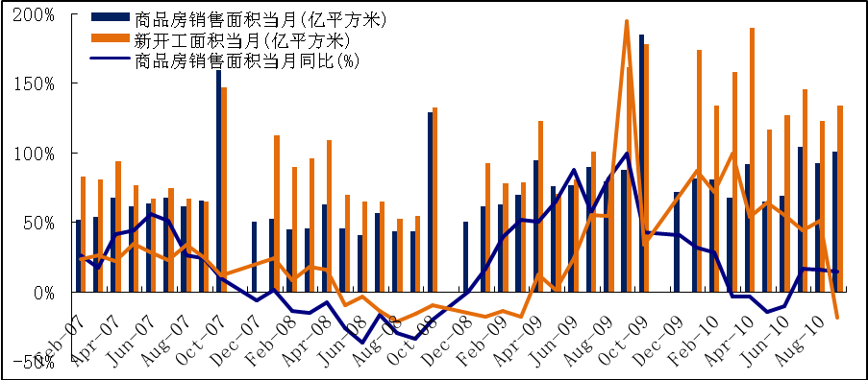
资料来源：WIND，金源期货
10月份新屋开工面积为1.23亿平方米，同比增加51.08%，11月份新屋开工面积为1.34亿平方米，同比减少17.4%，房屋竣工面积6531万平方米，同比下降0.7%；尽管新屋开工等数据的稍有下滑，但在国家政策的强力调控下，数据仍保持相对的稳定实属不易。主要有三个方面的原因：一、去年同期的高基数；二、商品房新开工有所放缓，开发商在国家调控的背景下、资金链逐步收紧和再库存的大背景下逐步放缓新开工；三、2010年580万套保障房已基本完成新开工，保障房建设对新开工的贡献有所下降。但这个现象应该是阶段性，因为2011年将迎来更为庞大的保障房新开工计划——1000万套对铝的需求很大。新屋开工面积的上升反映出开发商对于未来的信心并没有受到削弱。
11月份商品房销售面积1.01亿平方米，同比增速为14.5%，环比10月份增加0.07亿平方米，与9月份相当。1-11月份，全国商品房销售面积8.25亿平方米，累计同比增长9.8%；1-11月，全国完成房地产开发投资31271亿元，同比增长17.8%，增幅比1-10月提高1.2个百分点，比去年同期回落4.9个百分点。房屋施工面积29.88亿平方米，同比增长17.2%。全国房地产开发企业土地购置面积27091万平方米，同比下降15.4%。全国商品房销售面积75203万平方米，同比增长53.0%。其中，商品住宅销售面积增长54.4%。

图24：房地产开发资金来源累计同比尽管继续下行，但仍保持在高位
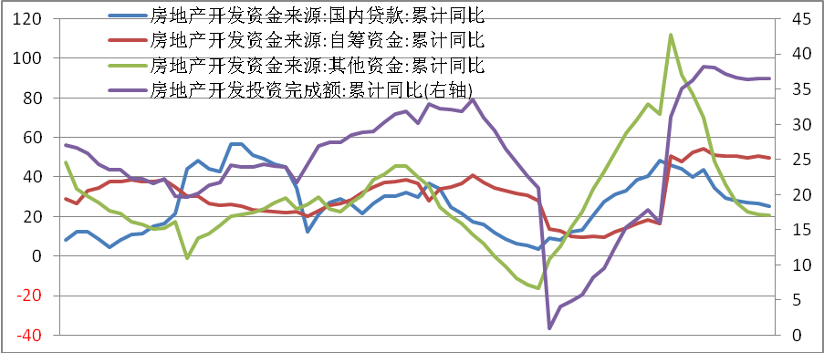
资料来源：WIND，金源期货
11月份全国房地产开发投资36.7%，增速保持稳定。从9月份的二次房地产调控以来，房地产开放资金特别是国内贷款的同比继续回落，银行收紧信贷，但自筹资金和利用外资增速分别为40.24%和224.46%，保持较高增速。明年货币政策由适度宽松转为稳健，自筹资金将再增加企业融资成本，或将再度推高房价。12月10日，国家统计局发布报告显示，11月份全国70个大中城市房屋销售价格同比上涨7.7%，涨幅比10月份缩小0.9个百分点，但是环比上涨幅度比上月扩大0.1个百分点，达到0.3%，这已是9月份以来房价连续第三个月出现环比上涨。这将加大了政府对房地产三次调控预期的猜想。

2、中国汽车产销两旺，需求强劲

图25：中国汽车销量季节性波动
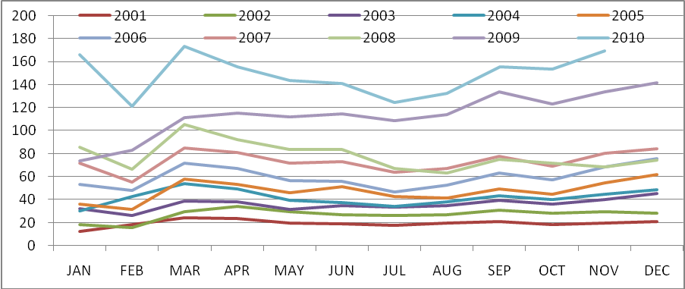
资料来源：中国汽车工业协会，金源期货
统计数据显示，中汽协最新统计显示，11月，汽车产销175.48万辆和169.71万辆，环比增长13.67%和10.10%，同比增长26.11%和26.86%。1-11月，汽车累计产销1640.01万辆和1639.54万辆，同比增长33.71%和34.05%。其中：乘用车生产136.45万辆，环比增长13.83%，同比增长26.97%；销售133.98万辆，环比增长11.30%，同比增长29.27%。汽车产销形势良好，当月产销量连续三个月超过150万辆。

图26：2010年汽车清库结束
资料来源：中国汽车工业协会，金源期货
累计产销同比增速继续呈现温和回落。汽车累计产销增速从高速逐渐向温和的增长速度回归。9月、10、11月连续三个月产销破150万辆的业绩，并创历史新高。而从历年的11月车市来看，11月份也都是逐步升温状态，加之今年的促进购买的因素很多：“以旧换新”、“购置税减征”、“新能源补贴”等促使消费热情较高，市场零售较强在预料之中。今年的居民收入稳定增长，而消费价格上涨带来购买的欲望较强，宣传口径普遍认为优惠政策即将退出，这诸多因素都促进消费热情高涨。据每经网12月24日报道，由于限牌令发出后，北京的一些4S店销售情况空前火爆，消费者决定彻夜排队购车，很多车型都已售光，这将把12月的北京车市推向一个新纪录。从汽车市场整体看，汽车产销仍将维持平稳增速，后期提高对铝材的需求增加将提振铝价。

五、成本分析形成支撑

1、氧化铝价格维持相对高位

图27：氧化铝报价攀升 单位：元/吨
资料来源：卓创资讯，金源期货
11月 10 日，中铝公司宣布将现货氧化铝价格上调 5.5%至 2900元/吨。中铝于今年 8 月将氧化铝现货报价调升至 2750 元/吨，涨幅仅为 3.8%。而近两个月来，国内氧化铝现货价格又出现了接连攀升，促使中铝再次提价。数据显示，此次中铝调价前，国内非中铝系现货氧化铝成交价格基本在2800元/吨附近。由于中铝的此次调价的最终定价高于目前的市场氧化铝成交价格，中铝的调价具有一定领涨效应。虽然国内节能减排使得电解铝的产量减少，而氧化铝作为电解铝的上游原料需求会减少，但是我们对比上述10月份电解铝产量环比出现反弹发现，部分企业新增产能或恢复产能使得氧化铝需求较为稳定。中铝、非中铝以及进口到港的报价提高，无疑使得电解铝的成本增加，铝价未来的走势有一定的支撑。以中国铝业的氧化铝2900元/吨为代表计算，那么生产1吨电解铝大约5742元(2900*1.98)的氧化铝，较提价前成本上升近300元。

2、煤价价格上涨或助推铝成本上升
今年气候非同寻常，欧美等现在遭受大风暴雪天气。而我国频繁突袭的寒流，造成河南、陕西、湖北等多省市电煤紧张，拉闸限电压力颇大。河南、四川等地已开始实施拉闸措施。
煤炭价格的上涨给发电企业带来了成本压力。近日，国家发改委日前正式下发《2011 年全国煤炭产运需衔接工作的通知》，要求2011 年重点合同价格维持上年水平不变，不得以任何形式变相涨价。11 月底秦皇岛主要动力煤价格环比已上涨70-80 元/吨，幅度为10%左右。东部地区各主要电厂动力煤到厂价格上涨幅度与之相当。进口煤炭方面，11 月底澳大利亚BJ 现货煤炭价格环比10 月大幅上涨13.1%左右。但我们注意到，自发改委不断要求各地煤企限制价格上涨以来，12 月初秦皇岛主要动力煤价格已出现5-10 元/吨的小幅回调。但中国煤炭运销协会数据显示，截至12月23日，2011年煤炭产运需衔接合同初步汇总了1.998亿吨，不足发改委要求的2011年全国跨省煤炭总衔接量的22%。

图28：煤炭价格上涨助推电解铝生产成本 单位：元/吨
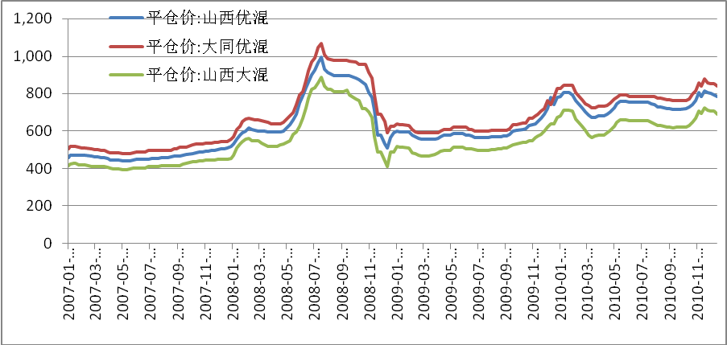
资料来源：WIND，金源期货
但中电联的统计数据称，截至10月底，五大发电集团所属的400 余家火电厂中，亏损电厂达到200 余家，亏损面达50%，并认为这个数据还可能再扩大。笔者认为，电价占到电解铝成本45%，在当前通胀形势下，突然提高电价实属为难。在电力供应紧张的情况下，拉闸限电的风险加大，未来电价调高的可能性更大，这也就使得电解铝的价格具有更多的刚性支撑。

六、其他因素

1、欧元区债务危机不断，美元走强令铝价承压
笼罩在欧元区的债务危机阴霾仍不见消散。爱尔兰债务问题根源是被房地产市场崩盘拖下水的银行业，尽管爱尔兰在 11 月24 日提出了 150 亿欧元的“瘦身”计划，且透露可能即将谈妥高达850亿欧元的援助方案，打消了市场对爱尔兰债务问题蔓延到其他高赤字国家，暂时缓解投资人的疑虑。爱尔兰的问题刚刚过去，而因低增长和缺乏竞争力而苦苦挣扎的葡萄牙债务问题是否步希腊和爱尔兰的后尘引起市场的担心。大多数业内人士都认为，葡萄牙可能会加入希腊和爱尔兰的行列，向欧盟寻求资金援救。
与此同时，评级机构也不失时机地“煽风点火”。标准普尔将葡萄牙列入负面观察名单，并可能下调葡萄牙的“A-”长期外币主权信贷等级。这无疑都使得外界对欧元区的债务担忧有增无减。

图29：美元指数与基金净多持仓
资料来源：路透，金源期货
从上面美元基金净多持仓，我们发现美元在二次量化宽松政策宣布之前一直维持颓势。在美国实施6000亿美元的量化宽松政策之后，预期兑现，美元不跌反而走强，基金净多持仓增加，近期欧元区债务危机重燃，市场焦点集中在欧元债务的担忧上。欧元则延续了近期的疲弱，截止报告日欧元兑美元一度跌至 1.31，美元被动走强。美元在80美元附近盘整了一个月，这也使得沪铝一个多月来没有突破盘整区间。后市美元的走势，对包括铝在内的金属价格影响很大。但中长期来看，美元仍然处于颓势。

2、朝韩边境危机令市场避险情绪升温
朝韩交火事件发生后，投资者避险情绪上升。韩国在12月23日在朝韩边境又发动了最大规模的军事演习，东北亚地区的局势处在剑拔弩张之势。《香港商报》12月25日报道，朝鲜半岛局势紧绷之际，美国决定再加派核动力航母“里根”号开赴东亚，亚太海域将出现三个美海军航母战斗群。现阶段朝鲜半岛局势一直呈现紧张状态。韩国不断进行军事演习，与美国一起向朝施压。在金融市场可能产生这样的结果：出于避险需求，亚洲国家可能会出现资金净流出，美元可能会成为全球货币的“避难所”，同时，投资者会抛售高风险资产而追求美元、黄金等避险资产等，导致美元不断走强，令大宗商品价格承压。

第三部分 技术分析

一、伦铝电3月线技术分析

图30：伦铝电3月线图
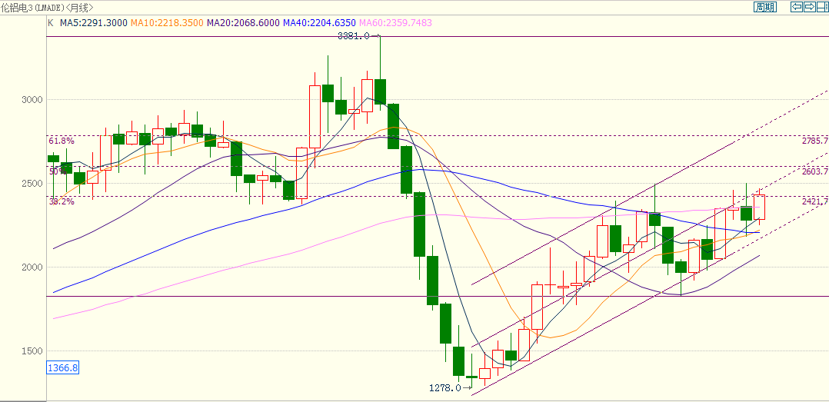
资料来源：博易大师，金源期货
从伦铝电3月线图看，伦铝仍处于上升通道的中轨，特别是12月底伦铝突破盘整区间，市场做多意愿强烈，但上行压力加大，后市有望震荡上行，而2300美元也将成为短期支撑点，上方2500区域压力明显，短期该区间将是一个重要阻力区域，若能有效突破，则可看高至2785美元。预计伦铝电三一季度运行于2100-2785美元/吨。

二、沪铝连3月线技术分析

图31：沪铝连三月线图
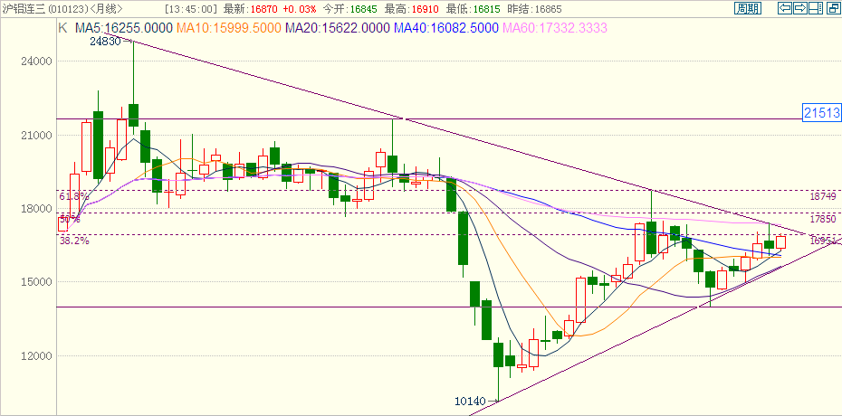
资料来源：博易大师，金源期货
从沪铝连三月线图走势看，沪铝也处于收敛三角形的上沿，有望短期内突破上行。爱尔兰危机以及国内几次三番的上调准备金率使得沪铝盘整长达1个多月，在16200-16500一构筑盘整平台，基本可以看出在这个区间支撑明显，后市在16350也将成为重要支撑，沪铝连三向上突破面临两大重要阻力区域，分别为17400-17850元/吨和17850-18745元/吨。预计沪铝连三第一季度运行于16000-18745元/吨。

第四部分 总结与后市展望
中国由于节能减排政策的实施，电解铝减持效果明显，冶炼厂受限电影响产量明显减产，在未来3个月仍然影响到铝的供应。世界原铝的产量近期小幅回升，而来自新兴经济体的需求较为旺盛。根据WBMS报告显示，2010年1-10月原铝过剩量大约是2009年同期145.8万吨过剩量的五分之一，为31.8万吨，过剩的库存得到了消化。库存方面，伦敦铝库存得到改善，截至到12月24日，伦敦铝库存已降至427万吨，上海铝库存也减少4万吨至44万吨，主要是因为铝材产量不断增长消化了电解铝的一部分隐形库存。
从铝的几个主要消费产业都保持着快速增长。其中房地产行业仍保持着旺盛投资热情。
11月当月，新开工面积达到1.34亿平方米，虽然同比下滑，但环比10月份上升了8.5%；而房地产施工面积超过1.4亿平方米，同样处于上升势头。同时，随着年底临近，保障性住房的压力也越来越大，突击供应量也将增加房地产供应，明年1000万套保障性住房的开工利好铝消费。而在汽车领域，1—11月，汽车产销均超过1600万辆，同比保持稳定增长。12月车市仍有望继续维持火爆行情。全年销量达到1700万辆已成定局。
进入12月份以来铜与铝的比价一直攀升至4以上，高比价凸显铝替代铜的优势。“十二五”规划提出的国家电网1.7万亿投资是的铝电缆有着广阔的前景。此外氧化铝价格的提升与煤炭价格上涨推高电解铝的生产成本，从而限制铝期价的下跌空间。
同时我们也应看到，失业率高企与通货紧缩使得欧美经济增长趋缓，欧洲债务危机还远未结束，欧元趋弱与朝韩局势的不稳定助推美元在80美元附近震荡，这令金属价格承压。国内方面，通胀压力犹存，货币政策紧缩在短期内的影响较大，但对通胀治理只是治标不治本。总体来看，四季度宏观环境变化限制沪铝上涨的空间，对沪铝这样一个金融属性并不占优的品种来说，基本面的大幅改善或许使得铝价迎来突破上行的跨年度行情。
预计伦铝在2300美元短期有支撑点，上方2500区域压力明显，短期该区间将是一个重要阻力区域，若能有效突破，则可看高至2785美元。沪铝连三向上突破面临两大重要阻力区域，分别为17400-17850元/吨和17850-18745元/吨。沪铝连三第一季度运行于16000-18745元/吨。

洞彻风云 共创未来 DEDICATED TO THE FUTURE
全国统一客服电话：400-700-0188
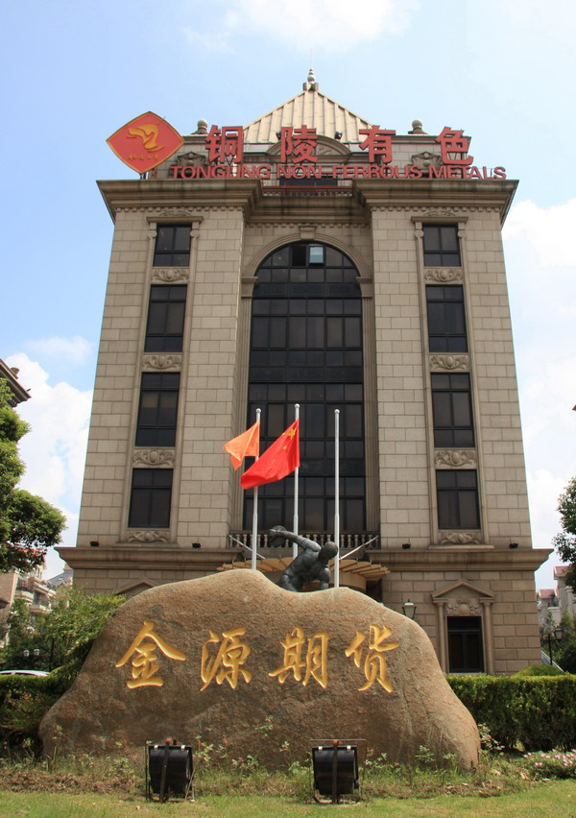

总部
上海市浦东新区源深路273号
电话：021-68559999（总机）
传真：021-68550055

深圳营业部
深圳市福田区福华一路卓越大厦1706A
电话：0755-82874655
大连营业部
辽宁省大连市大连商品交易所东区352室
电话：0411-84806352
郑州营业部
河南省郑州市未来大道69号未来公寓1201
电话：0371-65613449
铜陵营业部
安徽省铜陵市淮河南路金茂大厦侧楼二楼
电话：0562-5860996

免责条款
本报告仅向特定客户传送 ，未经金源期货研发中心授权许可，任何引用、转载以及向第三方传播的行为均可能承担法律责任 。本报告中的信息均来源于公开可获得资料，金源期货研发中心力求准确可靠，但对这些信息的准确性及完整性不做任何保证，据此投资，责任自负 。
本报告不构成个人投资建议，也没有考虑到个别客户特殊的投资目标财务状况或需要。客户应考虑本报告中的任何意见或建议是否符合其特定状况。本报告仅向特定客户传送，未经金源期货研发中心授权许可，任何引用、转载以及向第三方传播的行为均可能承担法律责任。

